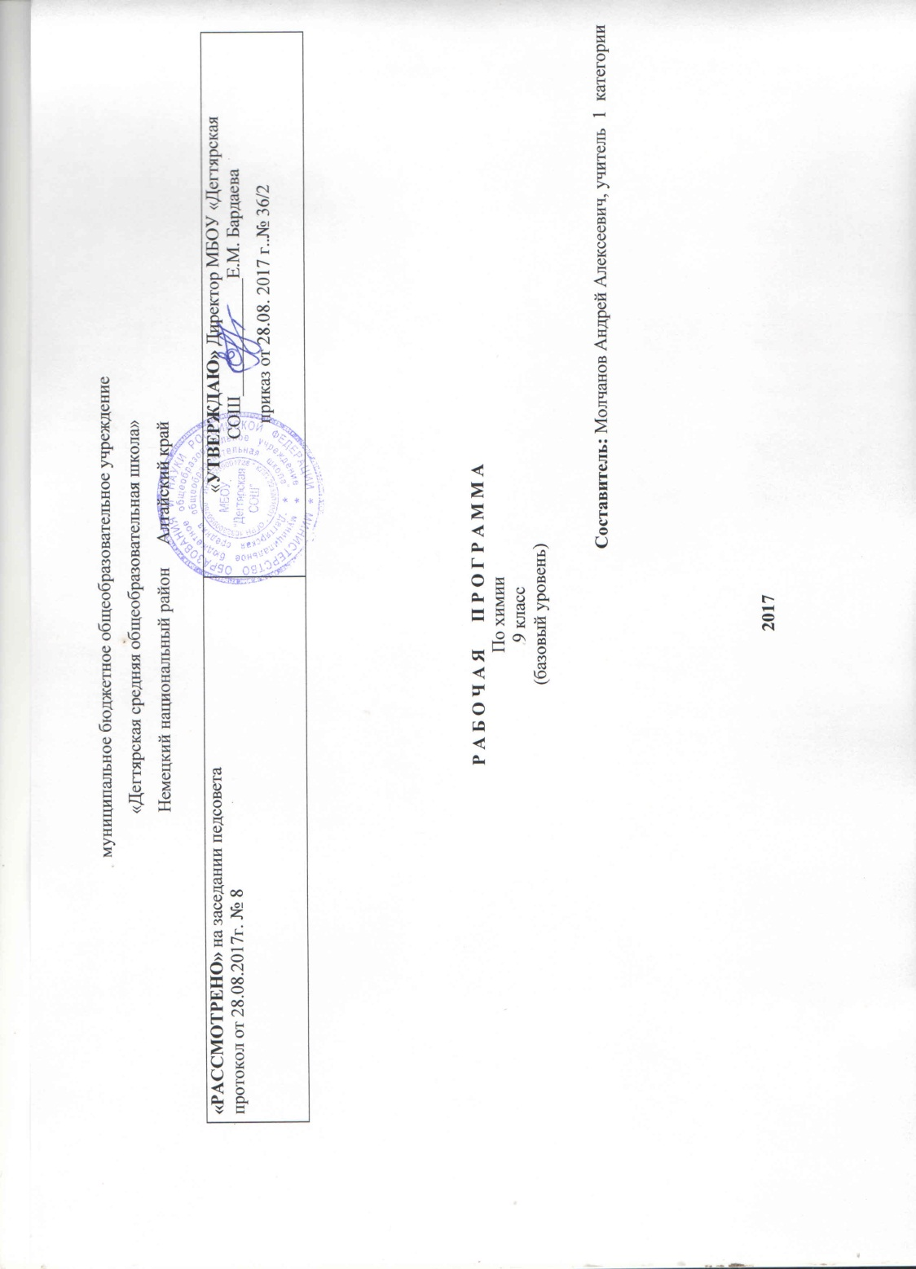
Пояснительная записка.

Статус документа.
Данная рабочая программа по химии для 8 класса соответствует требованиям федерального компонента государственного стандарта общего образования на базовом уровне и разработана на основе:
Основной образовательной программы основного общего образования МБОУ «Дегтярская СОШ»
Учебного плана на текущий учебный год МБОУ «Дегтярская СОШ», на основании которого выделено 2 часа в неделю
Авторская рабочая программы по химии для 8-11 классов общеобразовательных учреждений. О. С. Габриэлян.- М. Дрофа, 2011г.

УМК :
- Габриелян О.С. Химия. 9 класс: учебник для общеобразовательных учреждений / О.С. Габриелян. – 11-е изд., исправленное. – М.: Дрофа, 2006
- Габриелян О.С., Воскобойникова Н.П., Яшукова А.В. Настольная книга учителя. Химия. 8 кл.: Методическое пособие. – М.:Дрофа 2002 г..
- Габриелян О. С. Березкин П.Н. Контрольные и проверочные работы 8кл.-9-е издание, стереотипное. М.
Дрофа. 2011 г.
4. О. С. Габриэлян. Программа курса химии для 8-11 классов общеобразовательных учреждений. 8-е издание . стереотипное.-М.: Дрофа 2011г.

Структура программы соответствует основным требованиям положения МБОУ «Дегтярская СОШ» о рабочей программе

Срок реализации программы: 1 год, на текущий учебный год

Основные требования к знаниям и умениям учащихся 9 класса по неорганической химии.

Учащиеся должны знать:
- положение металлов и неметаллов в периодической системе Д.И. Менделеева;
- общие физические и химические свойства металлов и основные способы их получения;
- основные свойства и применение важнейших соединений щелочных и щелочноземельных металлов;
- качественные реакции на катионы и анионы.

Учащиеся должны уметь:
- давать определения и применять следующие понятия: сплавы, коррозия металлов, переходные элементы, амфотерность;
- характеризовать свойства классов химических элементов (металлов), групп химических элементов (щелочных и щелочноземельных металлов, галогенов) и важнейших химических элементов (алюминия, железа, серы, азота, фосфора, углерода и кремния) в свете изученных теорий;
- распознавать важнейшие катионы и анионы;
- решать расчетные задачи с использованием изученных понятий.

Основные требования к знаниям и умениям учащихся 9 класса по органической химии.

Учащиеся должны знать:
- причины многообразия углеродных соединений (изомерию); виды связей (одинарную, двойную, тройную); важнейшие функциональные группы органических веществ, номенклатуру основных представителей групп органических веществ;
- строение, свойства и практическое значение метана, этилена, ацетилена, одноатомных и многоатомных спиртов, уксусного альдегида и уксусной кислоты;
- понятие об альдегидах, сложных эфирах, жирах, аминокислотах, белках и углеводах; реакциях этерификации, полимеризации и поликонденсации.

Учащиеся должны уметь:
- разъяснять на примерах причины многообразия органических веществ, материальное единство и взаимосвязь органических веществ, причинно-следственную зависимость между составом, строением, свойствами и практическим использованием веществ;
- составлять уравнения химических реакций, подтверждающих свойства изученных органических веществ, их генетическую связь;
- выполнять обозначенные в программе эксперименты и распознавать важнейшие органические вещества.

СОДЕРЖАНИЕ ПРЕДМЕТА:
- Повторение основных вопросов химии 8 класса. -6 часов. Характеристика элемента по его положению в периодической системе Д.И. Менделеева. Свойства оксидов, кислот, оснований и солей в свете ТЭД. Амфотерность.
- Металлы – 15 часов. Положение металлов в периодической системе Д.И. Менделеева. Общая характеристика щелочных и щелочноземельных металлов, способы получения, строение атомов, важнейшие соединения. Алюминий. Железо.
- Неметаллы –23 часа. Общая характеристика неметаллов. Галогены. Аллотропия. Сера. Азот. Фосфор. Кремний. Углерод.
- Органические соединения.-10 часов Алканы. Алкены. Алкины.

5. Обобщение знаний за курс 9кл.-8 часов. Основные понятия по темам1-4

- Практикум -1-6. Основные правила по ТБ .Качественные реакции на кислоты,
Соли,гидроксиды.

- Место предмета в базисном учебном плане.
Федеральный базисный учебный план для образовательных учреждений Российской Федерации в рамках основного общего образования на изучение учебного предмета «Химия» в 9 классе отводит 68 часов из федерального компонента.
Количество часов: всего – 68 часов (2 часа в неделю).

КАЛЕНДАРНО -ТЕМАТИЧЕСКИЙ ПЛАН
9 класс
(базовый уровень)
№  урока | Дата проведения | Тема урока | Количество часов,  отводимых на освоение каждой темы
 |  | Повторение основных вопросов химии 8 класса. -6 часов.
1 | 04.09. | Характеристика химического элемента по его положению в Периодической системе Д.И. Менделеева | 1
2 | 07.09 | Характеристика химического элемента по кислотно-основным свойствам образуемых им соединений | 1
3 | 11.09 | Свойства оксидов, кислот, оснований и солей в свете теории электролитической диссоциации и процессов окисления, восстановления | 1
4 | 14.09 | Амфотерность. Генетические ряды переходного элемента | 1
5 | 18.09 | Генетические ряды металлов и неметаллов. Значение периодического закона Д.И. Менделеева. | 1
6 | 21.09 | Периодический закон, периодическая система химических элементов Д.И.Менделеева в свете учения о строении атома | 1
 |  | Металлы – 15 часов.
7 | 25.09 | Положение металлов в Периодической системе  Д.И. Менделеева. Общие физические свойства металлов | 1
8 | 28.09 | Сплавы | 1
9 | 02.10 | Химические свойства металлов  Ряд активности металлов | 1
10 | 05.10 | Металлы в природе, общие способы получения металлов | 1
11 | 09.10 | Общие понятия о коррозии металлов | 1
12 | 12.10 | Щелочные металлы | 1
13 | 16.10 | Соединения щелочных металлов | 1
14 | 19.10 | Общая характеристика элементов главной подгруппы II группы | 1
15 | 23.10 | Важнейшие соединения щелочноземельных металлов | 1
16 | 26.10 | Алюминий | 1
17 | 09.11 | Соединения алюминия | 1
18 | 13.11 | Железо, его строение, физические и химические свойства | 1
19 | 16.11 | Генетические ряды железа (II) и железа (III). Важнейшие соли железа | 1
20 | 20.11 | Обобщение и систематизация знаний по теме | 1
21 | 23.11 | Контрольная  работа 1.  Металлы | 1
 |  | Практикум №1 Свойства металлов и их соединений.-3 часа.
22 | 27.11 | Практическая работа №1 «Осуществление цепочки химических превращений» | 1
23 | 30.11 | Практическая  работа№2.  Получение соединений металлов и изучение их свойств.  Решение экспериментальных задач | 1
24 | 04.12 | Практическая работа №3  «Решение экспериментальных задач на распознавание и получение веществ» | 1
 |  | Неметаллы –23 часа.
25 | 07.12 | Неметаллы: атомы и простые вещества. Воздух. Кислород. Озон | 1
26 | 11.12 | Водород | 1
27 | 14.12 | Галогены | 1
28 | 18.12 | Соединения галогенов | 1
29 | 21.12 | Получение галогенов. Биологическое значение и применение галогенов и их соедине-ний | 1
30 | 25.12 | Кислород | 1
31 | 18.12 | Сера и ее соединения | 1
32 | 11.01 | Серная кислота. Окислительные свойства серной кислоты | 1
33 | 15.01 | Решение задач и упражнений. Обобщение и систематизация знаний по теме | 1
34 | 18.01 | Азот | 1
35 | 22.01 | Аммиак | 1
36 | 25.01 | Соли аммония | 1
37-38 | 29.01-001.02 | Кислородные соединения азота. Азотная кислота и ее соли. Окислительные свойства азотной кислоты | 2
39 | 05.02 | Фосфор и его соединения | 1
40 | 08.02 | Решение задач и упражнений. Обобщение и систематизация знаний по теме подгруппы азота | 1
41 | 12.02 | Углерод | 1
42 | 15.02 | Кислородные соединения углерода | 1
43 | 19.02 | Кремний и его соединения | 1
44 | 22.02 | Решение задач и упражнений. Обобщение  и систематизация знаний по теме «Подгруппа углерода» | 1
45 | 26.02 | Решение задач | 1
46 | 01.03 | Обобщение и систематизация знаний по теме: «Неметаллы» | 1
47 | 05.03 | Контрольная работа №2 «Неметаллы» | 1
 |  | Практикум №2 Свойства неметаллов и их соединений.-3 часа.
48 | 12.03 | Практическая работа № 4 «Решение экпериментальных задач по теме: Подгруппа кислорода» | 1
49 | 15.03 | Практическая работа № 5 «Решение экпериментальных задач по теме:Подгруппы азота и углерода» | 1
50 | 19.03 | Практическая работа №6.  Получение, собирание и распознавание газов | 1
 |  | Органические соединения.-10 часов
51 | 22.03 | Предмет органической химии. Особенности органических веществ | 1
52 | 02.04 | Предельные углеводороды | 1
53 | 05.04 | Непредельные углеводороды. Этилен и его гомологи | 1
54 | 09.04 | Спирты | 1
55 | 12.04 | Предельные одноосновные карбоновые кислоты. Сложные эфиры | 1
56 | 16.04 | Жиры | 1
57 | 19.04 | Аминокислоты. Белки | 1
58 | 23.04 | Углеводы  Полимеры | 1
59 | 26.04 | Обобщение и систематизация знаний по теме «Органические соединения» | 1
60 | 28.04 | Контрольная работа №3 «Органические соединения» | 1
 |  | Обобщение знаний за курс 9кл.-8 часов
61 | 03.05 | Закономерности изменения свойств элементов и их соединений в периодах и группах в свете представлений о строении атомов | 1
62 | 07.05 | Типы химических связей и типы кристаллических решеток.  Взаимосвязь строений и свойств веществ | 1
63 | 10.05 | Классификация химических реакций по различным признакам | 1
64 | 14.05 | Простые и сложные вещества.  Металлы и неметаллы | 1
65 | 17.05 | Оксиды:  Состав, классификация и свойства | 1
66 | 21.05 | Гидроксиды: состав, классификация, свойства | 1
67 | 24.05 | Кислоты, соли: состав, классификация, свойства | 1
68 | 25.05 | Итоговая контрольная работа.  Итоговый тест и его анализ | 1

